电路的参数分析

#### 温度分析

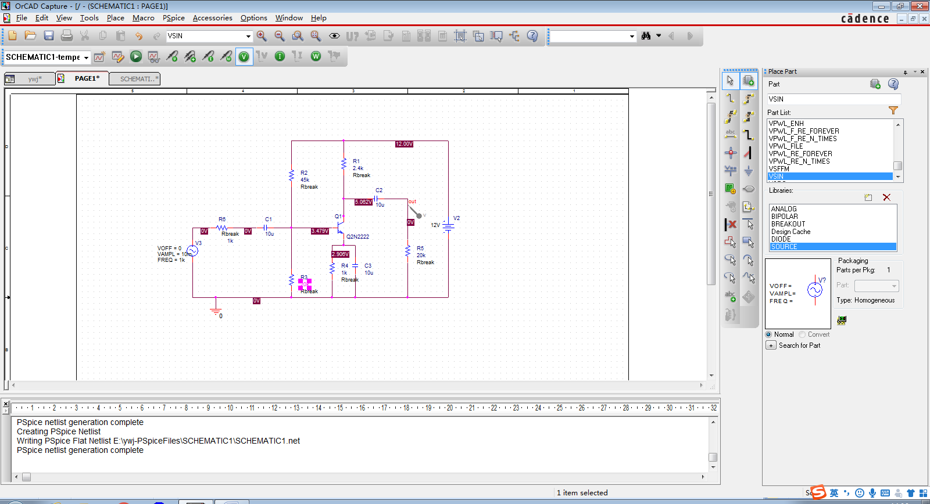本次实验电路图如下所示

图1

修改电阻温度系数

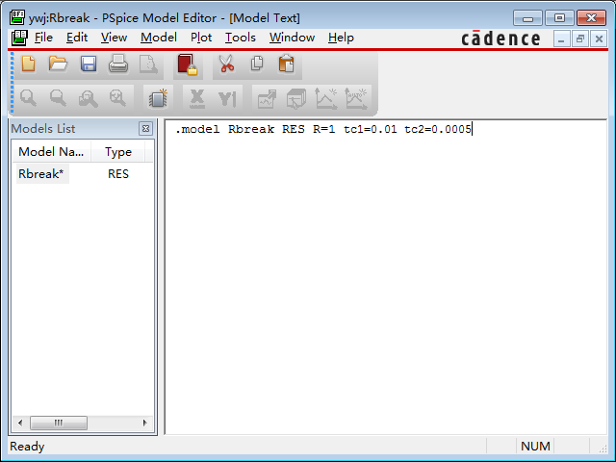

在交流分析的基础上，对该电路进行温度分析，温度值设定为 20℃、35℃、50℃、70℃

图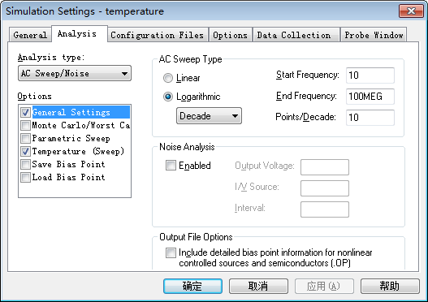2

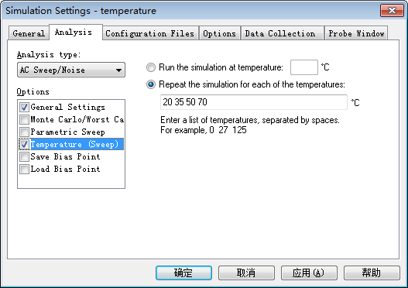

图3

得到不同温度时输出节点（out）的电压曲线簇



图4

#### 对电阻 R3 进行参数分析

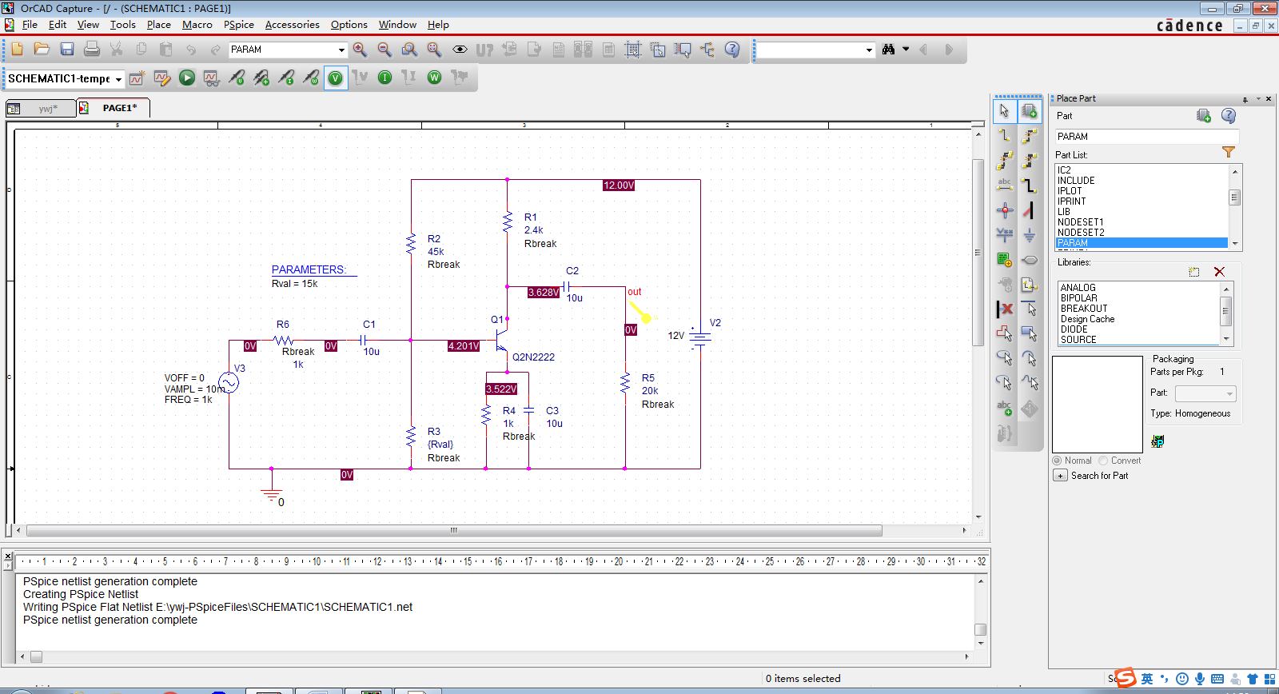添加全局变量{Rval}

图5

其电阻值从 15k～30k 变化，共六条曲线

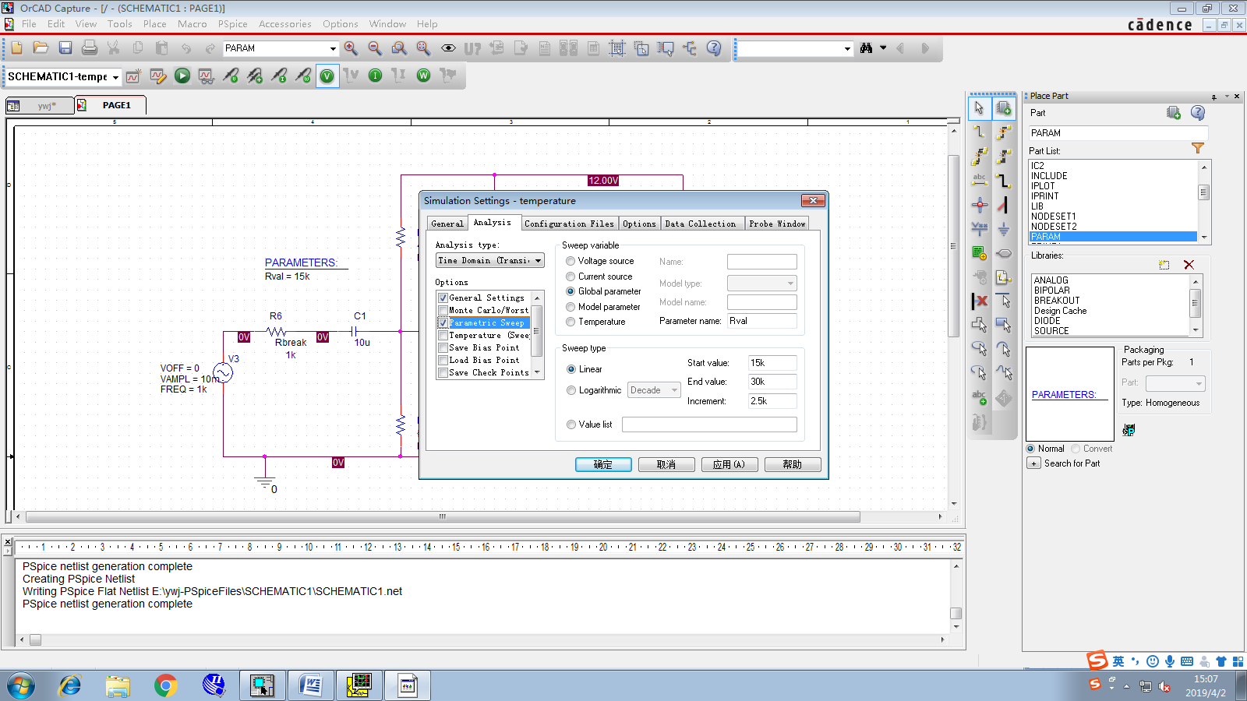图6

输出波形曲线如下



图7

由图可知，R3阻值在20k-22.5k之间时，波形出现失真。

#### 不同输入信号电压分析

添加全局变量{Vval}

图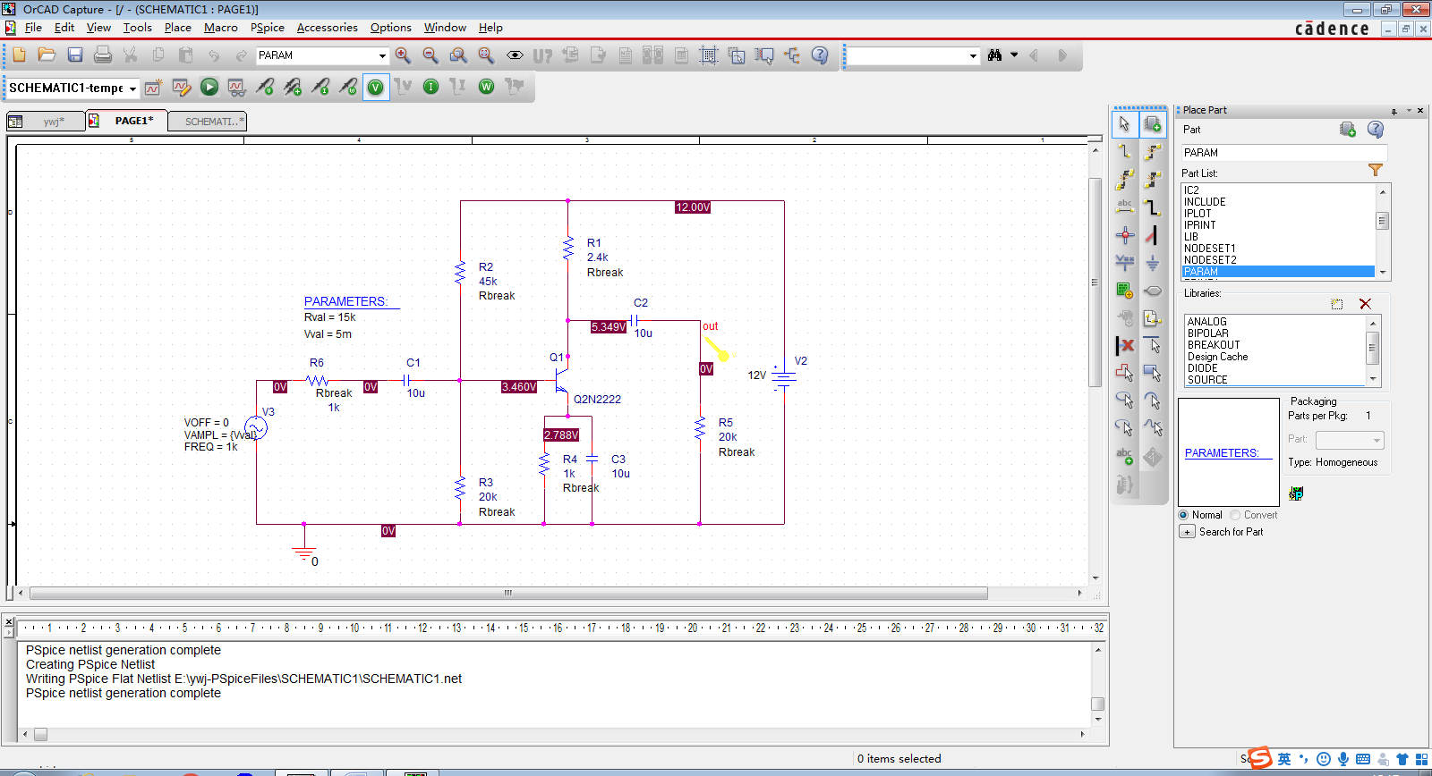8

输入信号电压从 5mv～30mv 变化

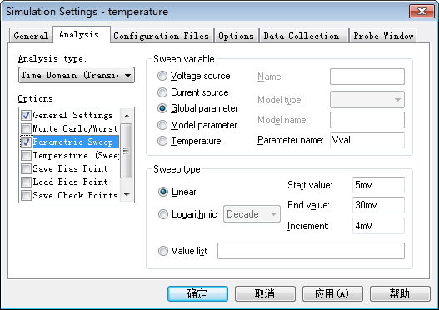

图9

输出波形曲线如下



图10

由图可知，V3阻值在25mV-29mV之间时，波形开始出现失真。

#### 三级管 Q1不同放大倍数时输出电压

使三级管 Q1 的放大倍数由 200 变化到 350，间距为20

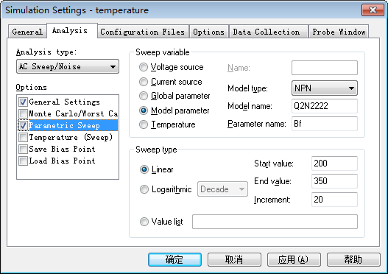

输出电压变化如下

图11

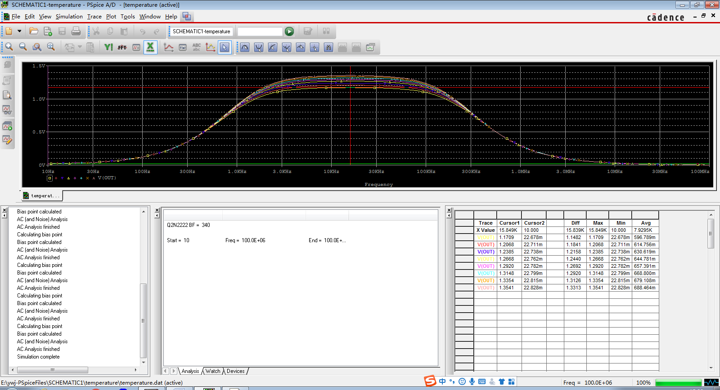

|  |  |  |  |  |  |  |  |  |
| --- | --- | --- | --- | --- | --- | --- | --- | --- |
| 放大倍数 | 200 | 220 | 240 | 260 | 280 | 300 | 320 | 340 |
| 电压最大值 | 1.1709 | 1.2068 | 1.2385 | 1.2668 | 1.2920 | 1.3148 | 1.3354 | 1.3541 |